Муниципальное бюджетное образовательное учреждение
«Детский сад №167 общеразвивающего вида с приоритетным осуществлением
деятельности по социально-личностному направлению развития детей»

ИНН\КПП 2462011681\246201001 ОГРН 1022402058095
*****************************************************************************
660123 г. Красноярск, ул. Иркутская, 6 тел.264-19-84

ДЕТСКО-ВЗРОСЛЫЙ ПРОЕКТ
Волшебный мир глины
Номинация:
«Первые шаги в науку»

Выполнила:
Воспитатель 2 младшей группы
Давыдова Е.Е.

Красноярск 2020 г.
Волшебный мир глины
Номинация:
«Первые шаги в науку»
Малыш - природный исследователь окружающего мира. Мир открывается ребенку через опыт его личных ощущений, действий, переживаний. Благодаря этому он познает мир, в который пришел. Любознательность у детей - это норма, даже один из признаков одаренности, поэтому очень хорошо, когда ребенок задает вопросы, и тревожно, когда не задает.
Интерес к познанию проявляется в желании овладеть новой информацией, в стремлении к самостоятельному поиску нового, потребности решить возникающие в ходе работы вопросы.
В исследовательской деятельности дошкольники получают возможность удовлетворить присущее им любопытство, практикуется в установлении причинно-следственных связей между предметами и явлениями, что позволяет им не только расширить, но и упорядочить свои представления о мире.

Актуальность проекта:
В настоящее время проблема развития познавательного интереса в процессе экспериментирования с объектами неживой природы является актуальной и значимой в дошкольных учреждениях. Поэтому данный вопрос и его решение - это важная часть воспитания детей в дошкольном возрасте.
С самого рождения детей окружают различные явления неживой природы: летним днем они видят солнце и ощущают теплый ветер; зимним вечером с удивлением смотрят на луну, темное небо в звездах, чувствуют, как мороз пощипывает щеки. Собирают камни, рисуют на асфальте мелом, играют с песком и водой - предметы и явления неживой природы входят в их жизнедеятельность, являются объектами наблюдений и игры.
Это обстоятельство делает возможным систематическое и целенаправленное ознакомление дошкольников с явлениями неживой природы.

Цель проекта: Познакомить детей с природным материалом - глиной, ее свойствами и применением.

Задачи проекта: - 1. Формировать представление о природном материале – глине, о ее свойствах. Мотивировать детей к проведению исследовательской работы.
2. Развивать исследовательский интерес, познавательную активность, наблюдательность. Способствовать развитию логического мышления, творческого воображения.
3. Воспитывать уважительное отношение к народным мастерам. Развивать желание лепить тарелочку своими руками (создать собственный образец).

Участники проекта: Дети 2 младшей группы, родители, воспитатели. Длительность проекта: Краткосрочный (2 недели) Вид проекта: Исследовательско – творческий.

Работа над проектом
Кажется, что мы все хорошо знаем, что такое глина. Даже городские жители не могут не обратить на нее внимание. В детстве мы часто пачкали в ней руки и одежду и слышали от мам раздраженное: «Опять в грязи выпачкался!». Мы привыкли воспринимать глину как грязь. Но знаем ли мы, действительно что на самом деле представляет собой распространенное природное образование?

Этап | Сроки | Содержание работы
Подготовительный | 10-12 февраля | Постановка целей, определение актуальности и значимости проекта.  Проведение бесед для выявления уровня знаний детей о глине.  Заготовка серой глины для проекта и подготовка ее к лепке с детьми.  Подбор экспериментов с глиной.  Подборка стихотворений, рассказов, сказок, видео- материала, мультфильмов о глине и о профессии гончар.  Подбор с помощью родителей различных предметов быта из глины.  Консультация для родителей «Создание условий для экспериментирования детей дома»
Основной | 13-14 февраля  17 февраля  18 февраля  19-20 февраля | Дети совместно с родителями собирают материал о глине. Сбор фотографий и иллюстраций из журналов.  Чтение стихотворения В. Степшина « О глине».  Беседа с детьми « Что такое глина. Где и как добывают глину».  Экспериментирование:  Опыт №1 – сравнение глины мокрой и сухой  Опыт №2 - пропускает ли глина воду  Опыт №3 - хрупкая глина или нет.  Просмотр мультфильма « Как появилась посуда из глины»  Рассказ воспитателя «Изделия из глины (игрушки и посуда) »  Чтение сказок «Лиса и журавль», «Горшочек вари»  Знакомство с профессией «гончар»  Изготовление с детьми глиняных тарелочек (лепка и роспись)
Заключительный | 21февраля | Выставка детских работ.  Оформление материала проекта.  Подведение итогов.

Результат.

В ходе реализации данного проекта « Волшебный мир глины», у воспитанников второй младшей группы расширились знания о глине. Ребята выяснили, какими свойствами обладает глина, каких цветов она бывает, как, и для каких целей использует глину человек (строительство, изготовление посуды). Познакомились с профессией гончар.
Родители приняли участие в реализации проекта, способствовали развитию познавательного интереса к глине в домашних условиях. Все проведенные мероприятия позволили расширить кругозор детей по теме, повысить интерес к глине, а также способствовали сплочению коллектива. Ребята и родители при работе над проектом получили положительные эмоции.

Приложение

Рассказ воспитателя «Изделия из глины (игрушки и посуда)

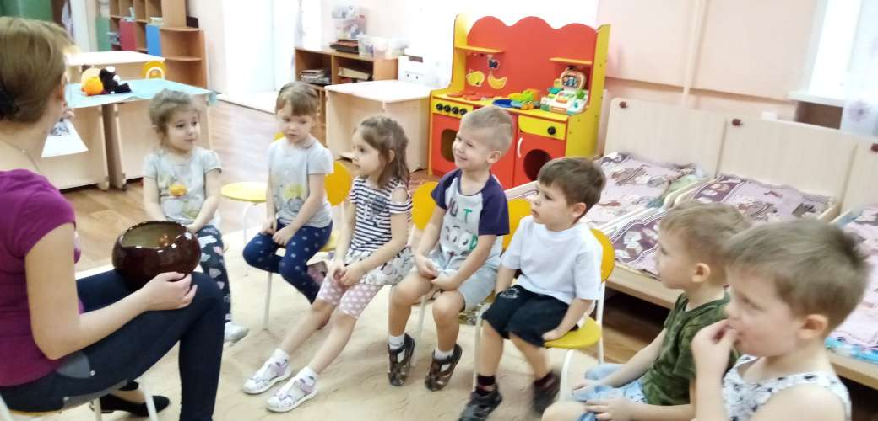

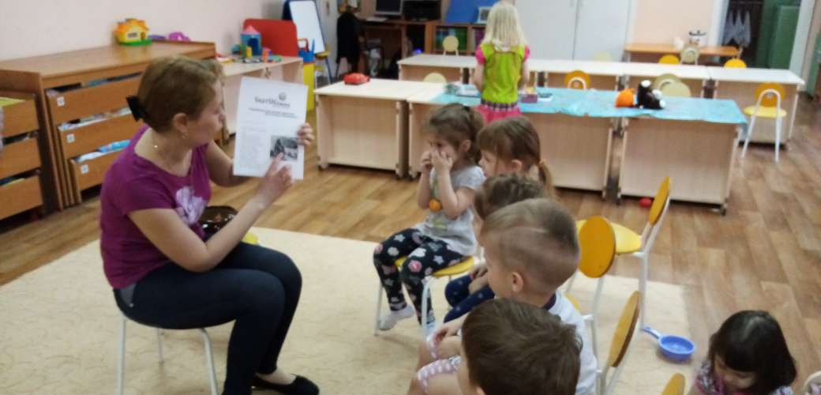

Просмотр мультфильма « как появилась посуда из глины»

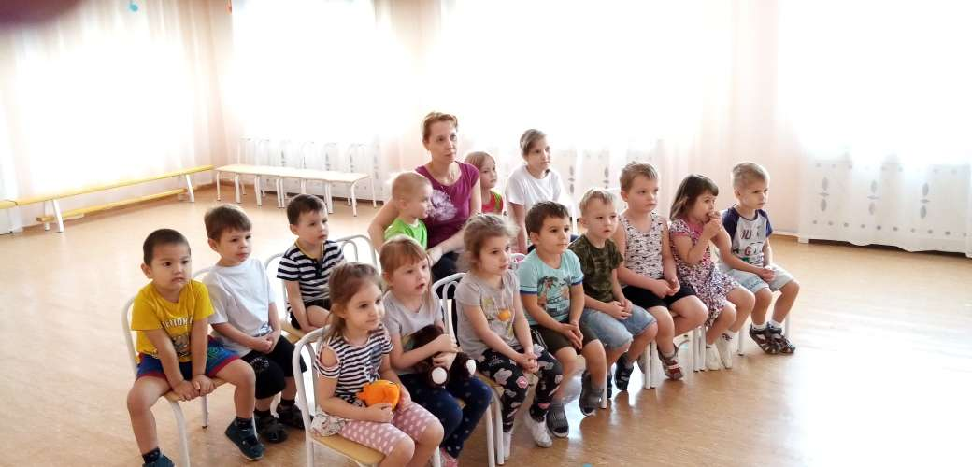

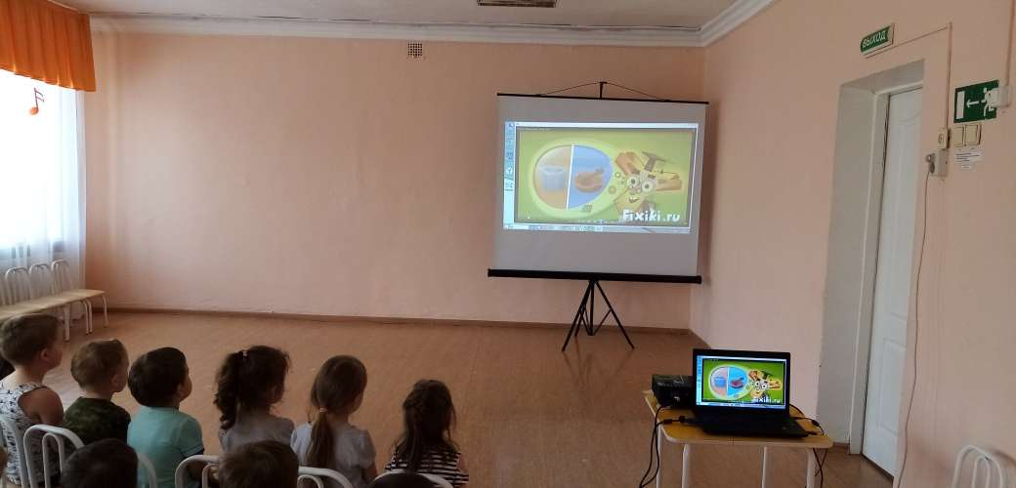

Экспериментирование

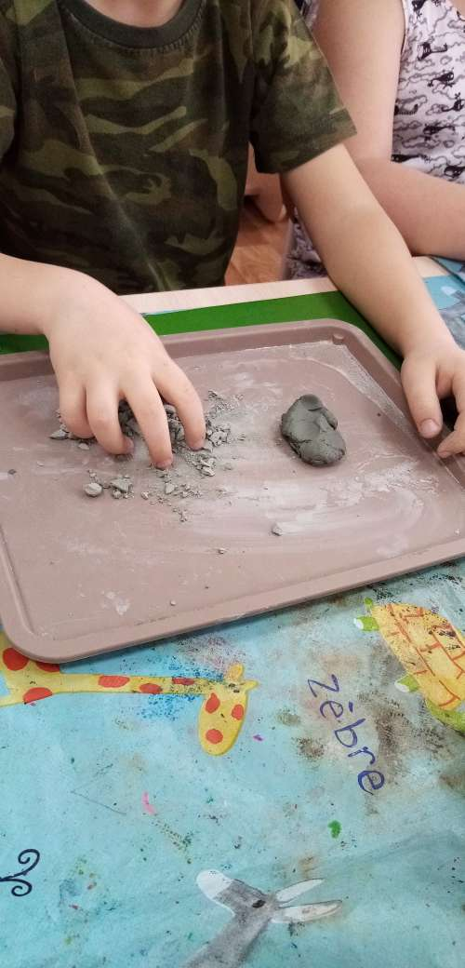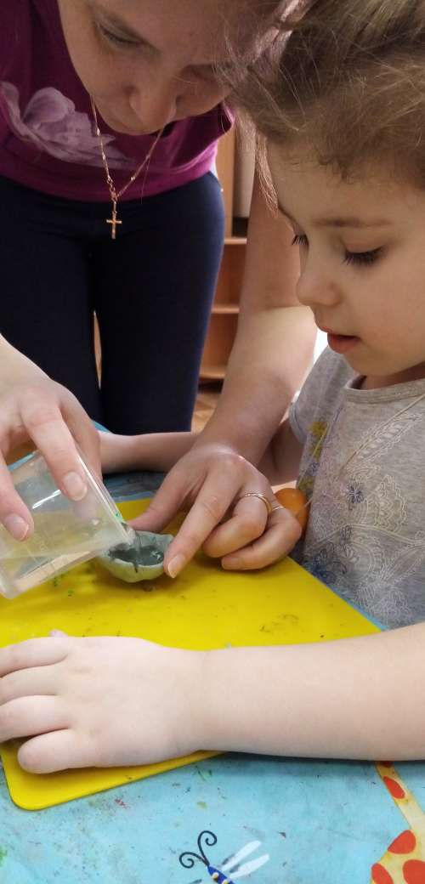

Изготовление с детьми глиняных тарелочек (лепка и роспись)

